Fluxo RAU para custeio equipamentos adequação física

As Unidades de Cuidados Prolongados e Hospitais de Cuidados Prolongados aprovados nos PAR macrorregionais NÃO necessitam esperar a portaria do MS para iniciar o processo de habilitação. A aprovação em CIR e CIB é suficiente, desde que estejam inseridas no PAR da RAU da macrorregião. Seguem o restante do fluxo sem a portaria do MS.
Inclusão do projeto para equipamentos e reformas no sistema apropriado do MS
Liberação do MS do incentivo financeiro fundo a fundo
Cópia para Coordenação Estadual da RAU
Cópia para Coordenação Estadual da RAU
A CGHOSP/ DAE / SAS / MS encaminhará para setor específico e informará o prestador/gestor da liberação do sistema para inclusão do projeto
Encaminhar CNPJ das instituições de cada unidade com seu componente discriminado para CGHOSP/ DAE / SAS / MS identificando o PAR e deliberação CIB.
(Sala de Estabilização, leito novo de UTI, AVE, UCO, Porta de Entrada)

Portaria RAU aprovada pelo MS


GOVERNO DE SANTA CATARINA
Secretaria de Estado da Saúde - SES
Superintendência de Serviços Especializados e Regulação - SUR
Gerência dos Complexos Reguladores - GECOR
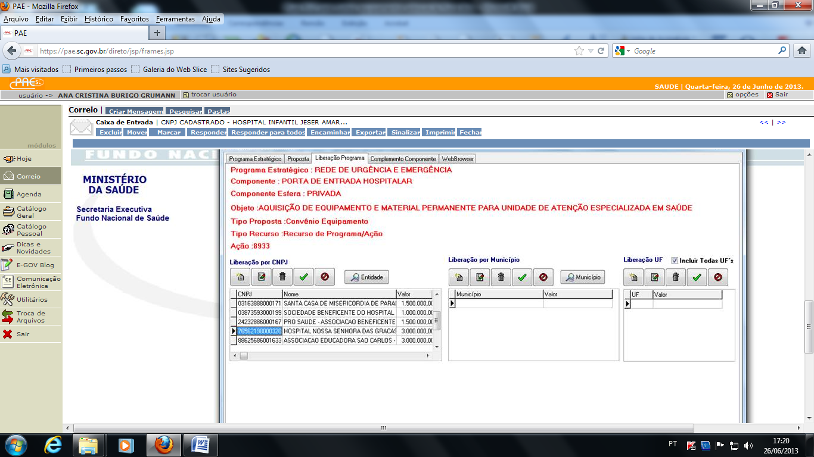
Portal do para inserção dos projetos
https://www.convenios.gov.br/siconv/‎

Endereços úteis
Ana Carolina Ferreira
Apoiadora - Rede de Urgência e Emergência/SC
Coordenação Geral de Atenção Hospitalar
CGHOSP/ DAE / SAS / MS
http://www.saude.gov.br

End.: SAF Sul, Qd. 02 Lt 5/6 - Ed. Premium, Bloco II
2º andar, sala 204 - CEP 70070-600 - Brasília - DF
Telefone: (61) 3315-6144
Fax: (61) 3315-6179
e-mail: anac.carolina@saude.gov.br

RAU: Rede de Atenção às Urgências
CGHOSP: Coordenação Geral de Atenção Hospitalar
MS: Ministério da Saúde

Solicitação de
Habilitação RAS
Fluxo para Solicitação de Habilitação RAS

5 dias
Inspeção Sanitária
Alto Risco
Baixo Risco
SIM
NÃO
SIM
NÃOO
Preencher o roteiro
Resolução Normativa nº 001/12
30 dias para avaliação
DIVS
Portaria de Habilitação
GRUPOS
MS
GECOS
GEAUD
GECOS
Já tem alvará?
De acordo com a PAR?
Remeter Ofício ao Prestador
Coordenação Estadual RAS
1-O estabelecimento que não possui Alvará Sanitário deverá preenher o Roteiro de Padrão de Conformidade de acordo com as determinações da Resolução Normativa N.º 001/12, que segue em anexo e que se encontra disponível para acesso no site: www.vigilanciasanitaria.sc.gov.br - Legislações - Normas.
Para todos os itens preenchidos como NÃO, juntamente com o ROTEIRO o estabelecimento deverá encaminhar um CRONOGRAMA DE ADEQUAÇÃO, ou seja, o próprio estabelecimento levando em consideração sua demanda e suas características técnicas e econômicas deverá traçar um prazo para cumprimento destes itens que ainda não atendem ao preconizado pelas legislações.
2-Após o preenchimento do Roteiro e do Termo de Responsabilidade, deverão ser encaminhados cópia eletrônica, aos cuidados de Lucélia, Melina ou Campolino no email: difesdvs@saude.sc.gov.br
3- Qualquer dúvida que ocorra no preenchimento do roteiro poderá ser sanada também através do referido email ou pelo telefone (48) 3251-7965.
4- Após o recebimento do Roteiro a equipe da Diretoria de Vigilância Sanitária (DIVS) tem um prazo de 05 dias úteis para a pontuação do roteiro.
5- O estabelecimento que receber pontuação de baixo risco será avaliado de acordo com seu histórico de inspeções anteriores e poderá ter seu alvará sanitário expedido.
6- O estabelecimento que receber pontuação de alto risco será inspecionado de acordo com a programação de inspeção sanitária da DIVS.
7- Após avaliação da DIVS, será encaminhada a avaliação do Roteiro do Estabelecimento a Superintendência de Planejamento, e quando se tratar de Unidade Hospitalar própria da SES, também para a Superintendência Hospitalar, para os devidos encaminhamentos para a habilitação ou não.
8- Após a liberação da DIVS será re-encaminhado à GECOS que solicitará a avaliação da GEAUD. Encaminhar via email geaud@saude.sc.gov.br - Gerência de Auditoria que encaminhará para as enfermeiras auditoras (katiaborges@saude.sc.gov.br – Kátia Borges; marilia@saude.sc.gov.br – Marília de Lima; mailrosiane@saude.sc.gov.br – Rosiane kryckyj e isabelfunk@saude.sc.gov.br - Isabel Bertuol) identificando como COMPONENTE REDE (URGÊNCIA, CEGONHA, ETC).

RAU: Rede de Atenção às Urgências; MS: Ministério da Saúde, CGHOSP: Coordenação Geral da Atenção Hospitalar; PAR : Plano de Ação Regional; CIB: Comissão Intergestores Bipartite; CIR: Comissão Intergestores Regional; SE: Sala de Estabilização; UTI: Unidade de Tratamento Intensivo; AVE: Acidente Vascular Encefálico; UCO: Unidade Coronariana

